Chất thải hạt nhân không còn là nỗi lo nhờ công nghệ mới

(Dân trí) - Công nghệ mang tính cách mạng có thể thay đổi cục diện năng lượng toàn cầu không đến từ một siêu cường hạt nhân.

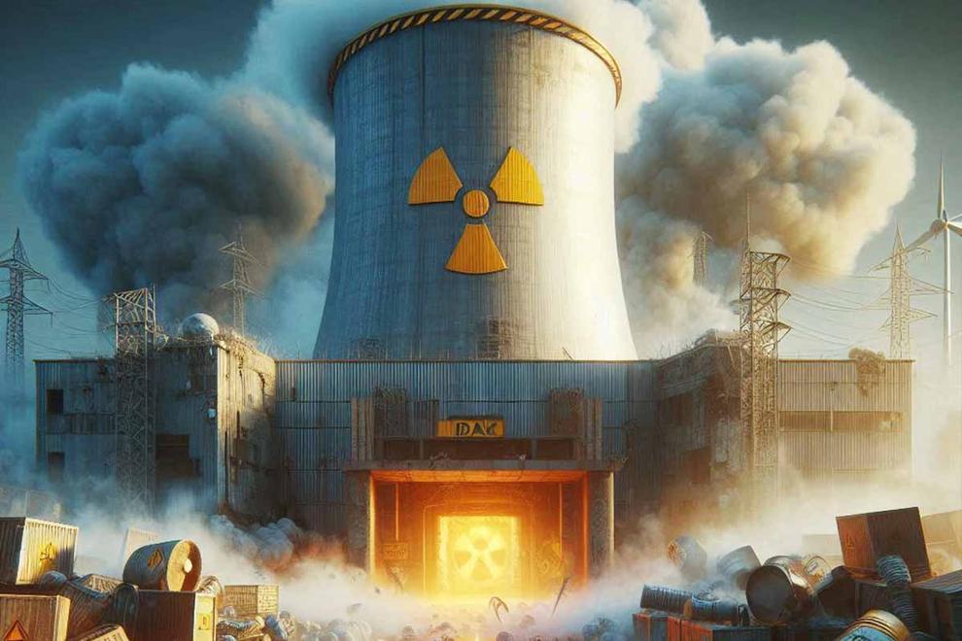

Kể từ khi ngành công nghiệp năng lượng hạt nhân ra đời, xử lý chất thải của nó luôn là một vấn đề nan giải, là trọng tâm của các mối lo ngại về môi trường.

Mỗi năm trên thế giới có 10.000 mét khối chất thải hạt nhân có độ phóng xạ cao và 200.000 mét khối chất thải có độ phóng xạ thấp và trung bình được thải ra.

Đối mặt với vấn đề này, công ty Transmutex (Thụy sĩ) đã phát triển một công nghệ tiên tiến nhằm giảm tác động chất thải hạt nhân đến môi trường, nó có thể giảm 80% khối lượng chất thải.

Đây được coi như một cuộc bước tiến mang tính cách mạng sẽ thay đổi cục diện năng lượng toàn cầu.

Công nghệ do Transmutex phát triển để xử lý chất thải này chính là chuyển đổi các nguyên tố phóng xạ thành đồng vị của chúng hoặc thành các nguyên tố hoàn toàn khác.

Các nhà nghiên cứu đã sử dụng máy gia tốc hạt cùng với một số nguyên liệu để biến đổi thành công thorium, một kim loại có tính phóng xạ nhẹ được tìm thấy trong đất và đá, thành đồng vị của uranium.

Nếu máy gia tốc này được kết nối với các nhà máy phân hạch hạt nhân, nó sẽ giúp loại bỏ việc hình thành chất thải có tính phóng xạ cao và xử lý ngay lập tức uranium mới tạo ra, không giống như uranium sử dụng trong các nhà máy điện hạt nhân.

Công nghệ này liệu có khả thi?

Theo Hiệp hội hợp tác quốc gia về lưu trữ chất thải phóng xạ (Nagra), công nghệ do công ty Transmutex phát triển có thể giảm 80% khối lượng chất thải hạt nhân và chu kỳ bán hủy phóng xạ của chúng xuống dưới 500 năm.

Cơ quan này đã kiểm tra kỹ lưỡng và đưa ra kết luận rằng đây là một bước tiến đáng kể trong việc quản lý chất thải hạt nhân.

Quá trình đổi mới này có thể đóng một vai trò quan trọng cho tương lai của năng lượng sạch và bền vững, đặc biệt trong bối cảnh hiện nay chúng ta không ngừng tìm kiếm các giải pháp an toàn để quản lý ngành công nghiệp năng lượng hạt nhân.

Rõ ràng, để hiện thực hóa điều này, các quốc gia vẫn còn những thách thức cần vượt qua, đặc biệt là về mặt chi phí. Việc xây dựng máy gia tốc hạt này gần mỗi nhà máy điện hạt nhân có thể rất tốn kém.

Transmutex đã có một bước đi tiên phong để đẩy nhanh sự phát triển công nghệ mang tính cách mạng và có thể triển khai trên quy mô toàn cầu bằng việc gây quỹ từ năm 2020. Công ty đã nhận nguồn tài trợ hơn 20,6 triệu euro từ Union Square Ventures và Steel Atlas, hai quỹ đầu tư có trụ sở tại New York hay nhiều nhà đầu tư khác.

Điều này cho thấy, thế giới đang rất quan tâm đến việc xử lý chất thải hạt nhân và mong muốn hiện thực hóa giải pháp năng lượng hạt nhân an toàn, sạch và bền vững hơn, song song với quá trình chuyển dịch năng lượng hướng đến nguồn năng lượng xanh, giảm phát thải khí nhà kính.